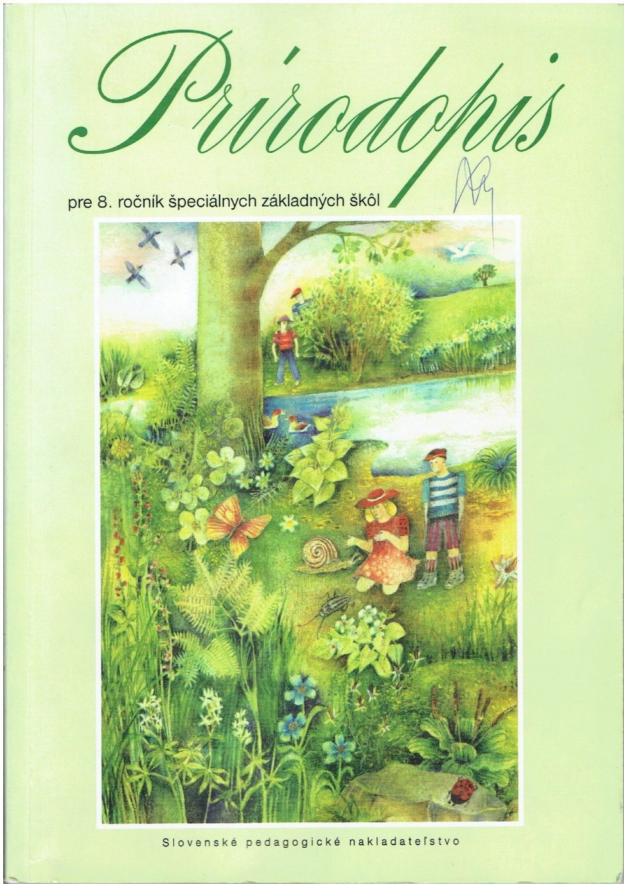 | Autorka Emília Mošková  Ilustrácie Božena Augustínová  Rok 1996  Zodpovedná redaktorka Veronika Zvončeková  Výtvarná redaktorka Mgr. Ľuba Suchalová  Technická redaktorka Viera Hatalová  Graficky upravil Martin Augustín, Roman Gregor  Vydalo Media Trade, spol. s. r. o., - SPN, Sasinkova 5, Bratislava  Vytlačila Slovenská Grafia, a. s. Bratislava
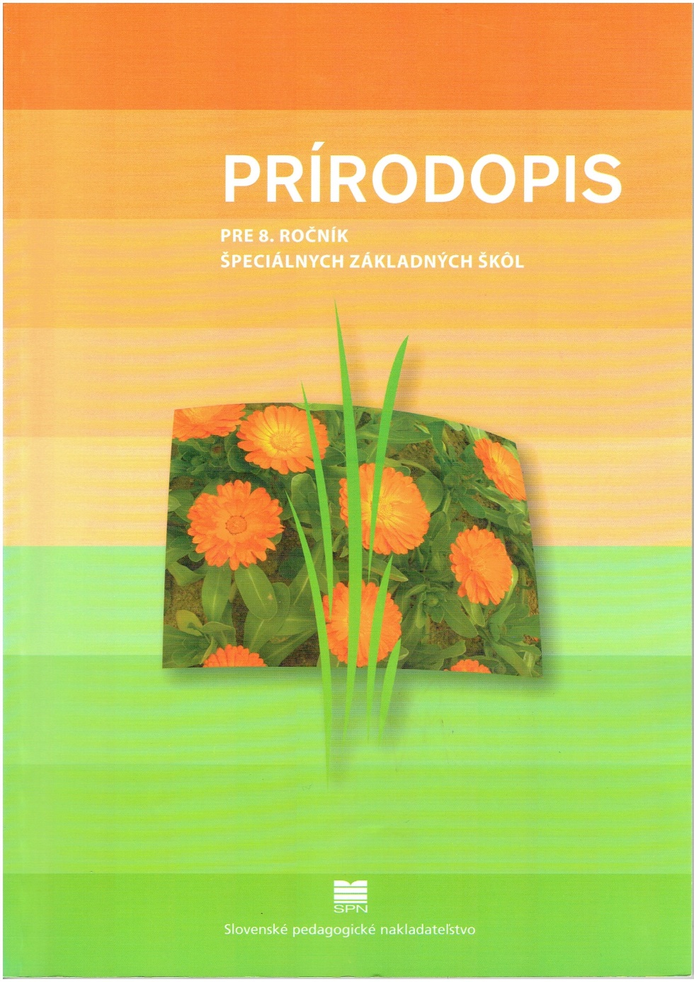 | Autorka Mgr. Lýdia Melišková, Emília Mošková  Ilustrácie Mgr. Roman Andrezál,  Mgr. art. Tomáš Frolo,  Jaroslav Melišek,  Mgr. art. Vladimír Vanko,  Jozef Střelec  Rok 2008  Zodpovedná redaktorka Mgr. Zuzana Andrezálová  Výtvarná redaktorka Mgr. Ľubica Suchalová  Technická redaktorka Daniela Schmidtová  Obálku navrhol Ivan Kostroň  Vydalo SPN – Mladé letá, s. r. o., Sasinkova 5, Bratislava  Vytlačila Slovenská Grafia, a. s., Bratislava
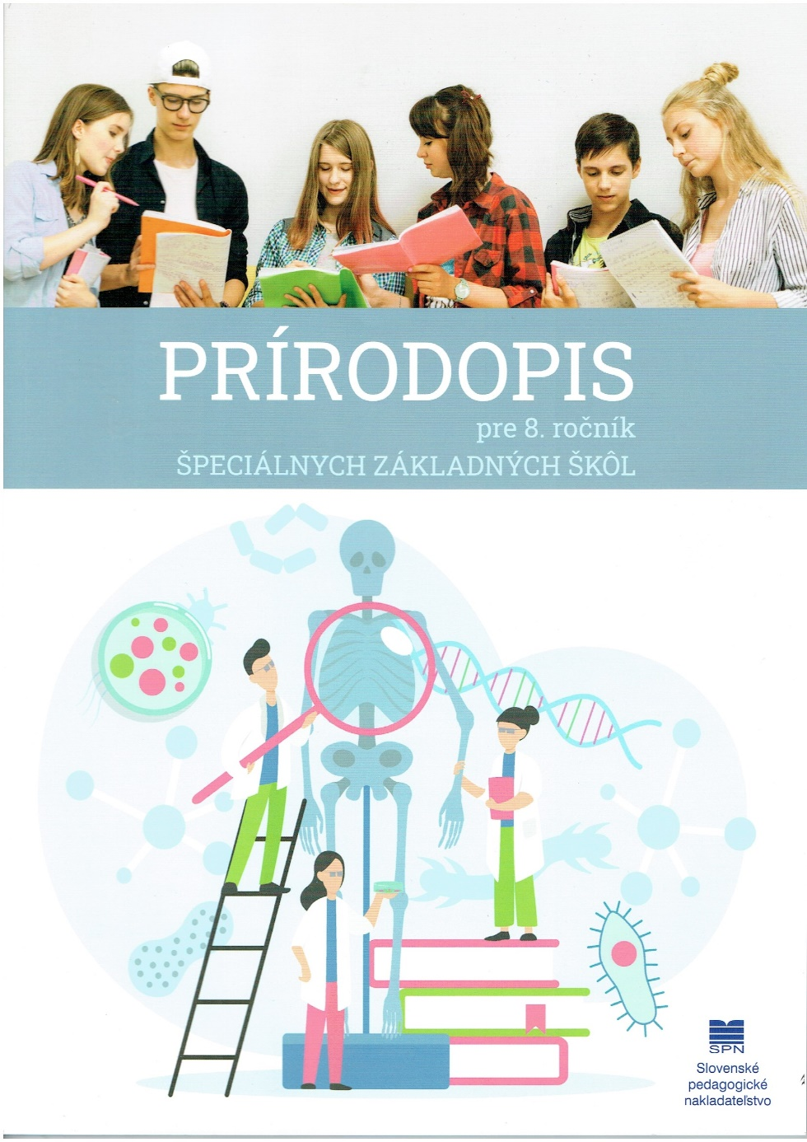 | Autorka Mgr. Lýdia Melišková, Emília Mošková  Ilustrácie Mgr. Roman Andrezál,  Mgr. art. Tomáš Frolo,  Jaroslav Melišek,  Mgr. art. Vladimír Vanko,  Jozef Střelec  Táňa Žitňanová, akademická maliarka  Rok 2008  https://www.mladeleta.sk/prirodopis-pre-8-rocnik-szs  Zodpovedná redaktorka Mgr. Zuzana Andrezálová  Technická redaktorka Daniela Schmidtová  Vydalo SPN – Mladé letá, s. r. o., Sasinkova 5, Bratislava  Vytlačila Slovenská Grafia, a. s., Bratislava
 | https://www.mladeleta.sk/pracovny-zosit-z-prirodopisu-pre-8-rocnik-szs

